Velkommen til Speiding for alle!

Liker du å være ute? Turer i skog og mark, flammende bål, kanopadling, skattejakt, lære noe nytt, klatring, lek og moro? Speiding gir opplevelser for livet.

Når: Torsdag 25. januar 2018, klokken 18.00-19.30
Hvor: Byhaugkafeen, Carl Sundt Hansens gate 20
Hvem: Barn og unge med spesielle behov i aldersgruppen 5.-10. trinn

Velkommen til første speidermøte i Speiding for alle! Her tilbyr vi helt vanlig speiderarbeid som er lagt til rette for barn og unge med spesielle behov. Sammen skal vi fyre bål, spikke, lære om naturen og kose oss.

Utover våren skal vi ha speidermøte annen hver torsdag. De fleste møtene skal holdes på Byhaugkafeen, men av og til reiser vi ut for å holde aktiviteter andre steder i kommunen. På speidermøtet 25. januar vil det deles ut en mer detaljert semesterplan med alle møtedatoene og nærmere informasjon om hvert enkelt møte.

For ett kalenderår betaler man 920 kroner i kontingent. Kontingenten dekker medlemskap i Norges KFUK-KFUM-speidere, medlemskap i Rogaland KFUK-KFUM-speidere, en forsikringsavtale, speiderbladet, speiderskjerf og utgifter i forbindelse med speidermøtene. Man kan delta på ett speidermøte uten å betale kontingent, og dette er da å betrakte som et prøvemøte.

For spørsmål og påmelding ta kontakt med Halvard S. Wersland på:
e-post: halvard@rogalandspeider.no
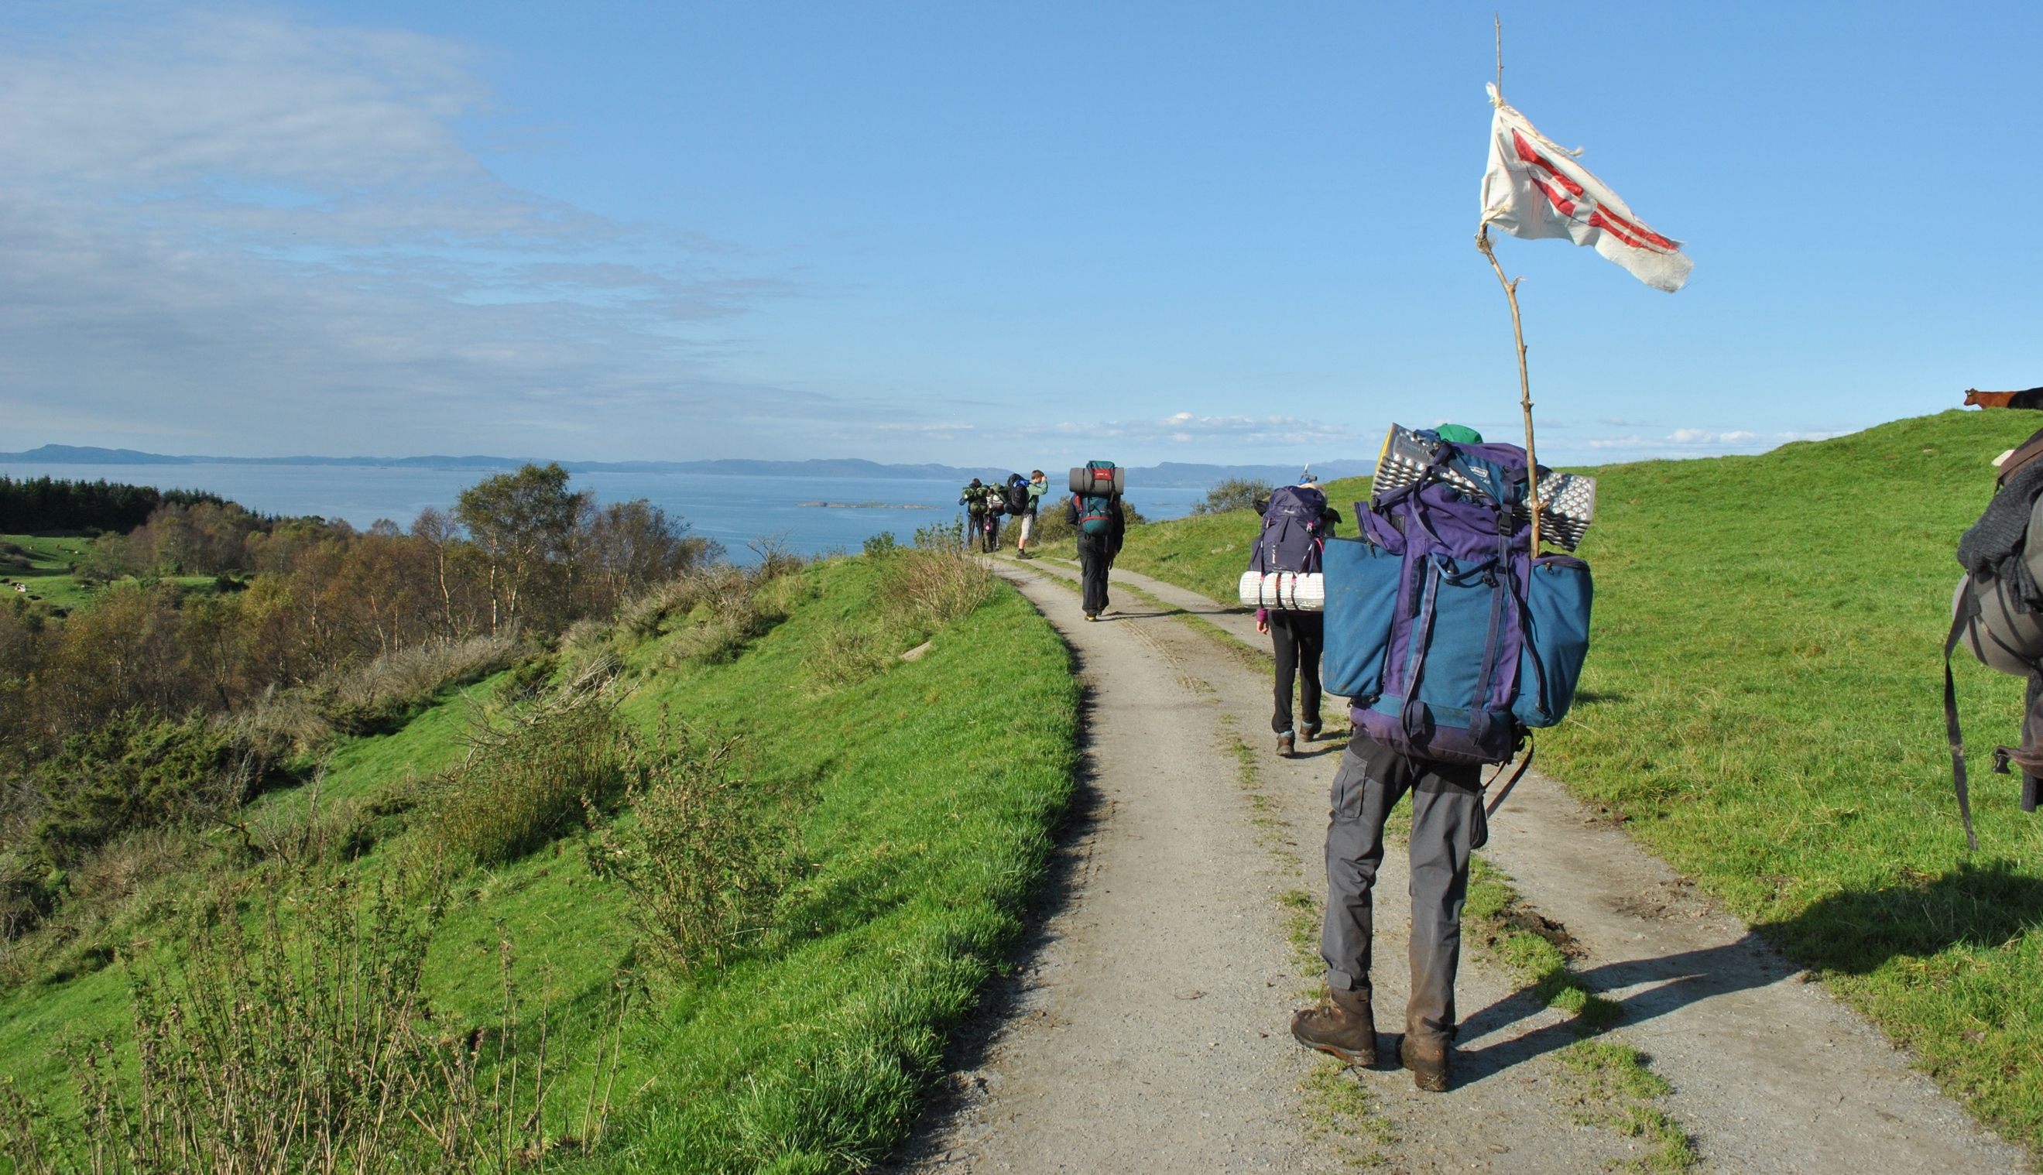
mobil: 948 90 464

